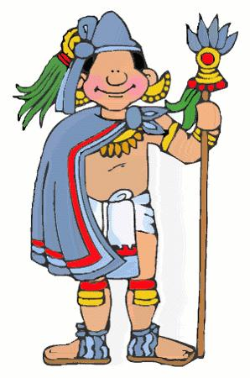

**GUIA DE APRENDIZAJE UNIDAD 2 . N.º 17**

**RECURSO: TEXTO DE ESTUDIO** PAGINAS: 204 – 205.

ASIGNATURA: Historia.

NOMBRE ESTUDIANTE: ______________________________________________________

CURSO: ______________________________

Objetivo:- OA5. Buscar información pertinente, apoyándose en libros, enciclopedias, internet, entrevistas, sobre expresiones culturales de mayas y aztecas vigentes en la actualidad.

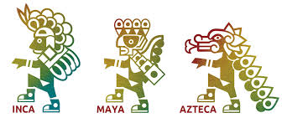

* 1. Son muchos los elementos que están presentes en el diario vivir de las sociedades de este continente, siendo un gran aspecto su lengua.

Te invitamos a investigar y elaborar un diccionario del pueblo Azteca y Maya. Busca en distintas fuentes informáticas (diarios, internet, enciclopedia, etc.) Cinco palabras de cada dialecto. (Maya y Náhuatl)

Formato: El trabajo puede realizarse en hojas de cuadernillo o en Classroom.

1. Portada:

* Debe incluir temática.
* Datos personales del alumno, profesor, insignia del colegio y asignatura.
* Ilustración.

1. Hoja de desarrollo: Investigación y elaboración del diccionario, debe seguir el siguiente formato , por cada palabra de investigación.

**Título: Diccionario Mesoamericana**

|  |  |  |  |
| --- | --- | --- | --- |
| Origen | Palabras | Significado | Dibujo |
|  |  |  |  |

|  |  |  |  |
| --- | --- | --- | --- |
| Origen | Palabra | Significado | Dibujo |
| Nàhuatl  (Azteca) | Aguacate | Fruta verde, más conocida como palta. |  |

Ejemplo:

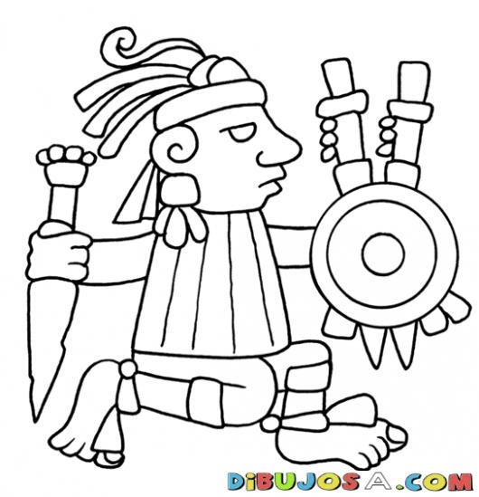

Para finalizar esta actividad te invita a observar e indagar acerca de la civilización azteca y su organización política. Apoyo complementario.

<https://youtu.be/s4gq27zVIz0> ¡Anímate! Tú puedes.

Rubrica: Investigación de la lengua Azteca y Maya

Nombre: _________________________________________________ Fecha: ________________

Curso: 4º ______.

|  |  |  |  |  |
| --- | --- | --- | --- | --- |
| **Dimensiones** | **Logrado** | **Medianamente** | | **No logrado** |
| Tema | El tema del trabajo es claro y se mantiene a lo largo del texto. | Mantiene el tema en gran parte del trabajo, si se aparte, lo retoma. | Se aparta del tema central. | |
| Desarrollo de ideas | El trabajo presenta un adecuado uso de las descripciones de la lengua Azteca y Maya. | El trabajo presenta un uso parcial de la descripción. | | No se incluyen en el relato descripciones. |
| Coherencia | Hay coherencia en la presentación del trabajo y el texto leído. | Hay medianamente coherencia con la presentación del trabajo y el texto leído. | | No hay coherencia entre ambas partes. |
| Formato | Cumple en totalidad con el formato establecido por la docente. | Considera parcialmente el formato expuesto por la docente. | | No respeta el formato. |
| Organización de ideas (respuestas del ticket de salida) | Las ideas del texto están relacionadas entre sí, hacen un relato claro y preciso. | Las ideas del texto presentan errores y no hacen un relato claro y preciso. | | Las ideas y relato escrito no son claros y preciso. |
| Redacción | No hay errores de gramática, ortografía o puntuación. | Pocos errores de gramática, ortografía o puntuación. (3 o 4) | | Muchos errores de gramática, ortografía o puntuación. |